Université Ahmed Zabana de Relizane

Faculté des sciences et technologies

Département de génie mécanique

Master II-S3-GM/GM

Module: Fatigue des Matériaux

**Correction des Travaux Dirigés N°1**

**Exercice N°1 :**

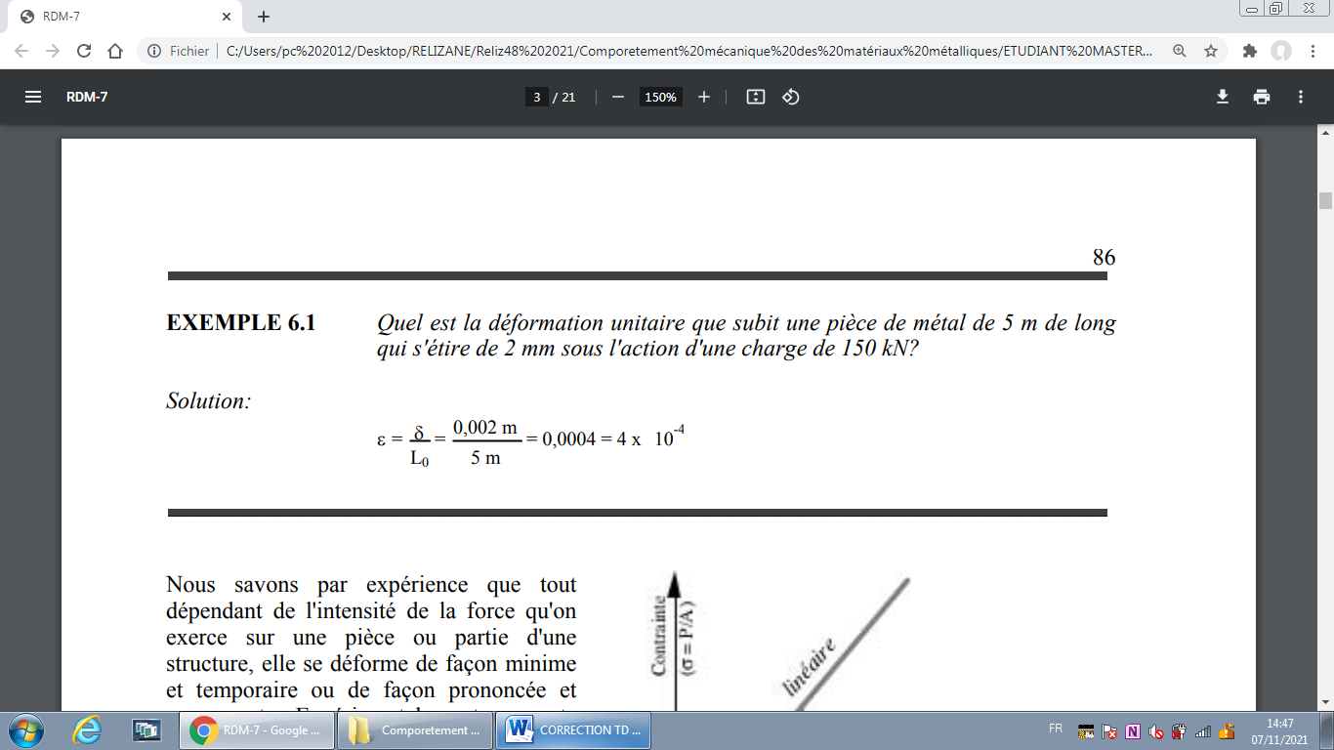

**Exercice N°2** :

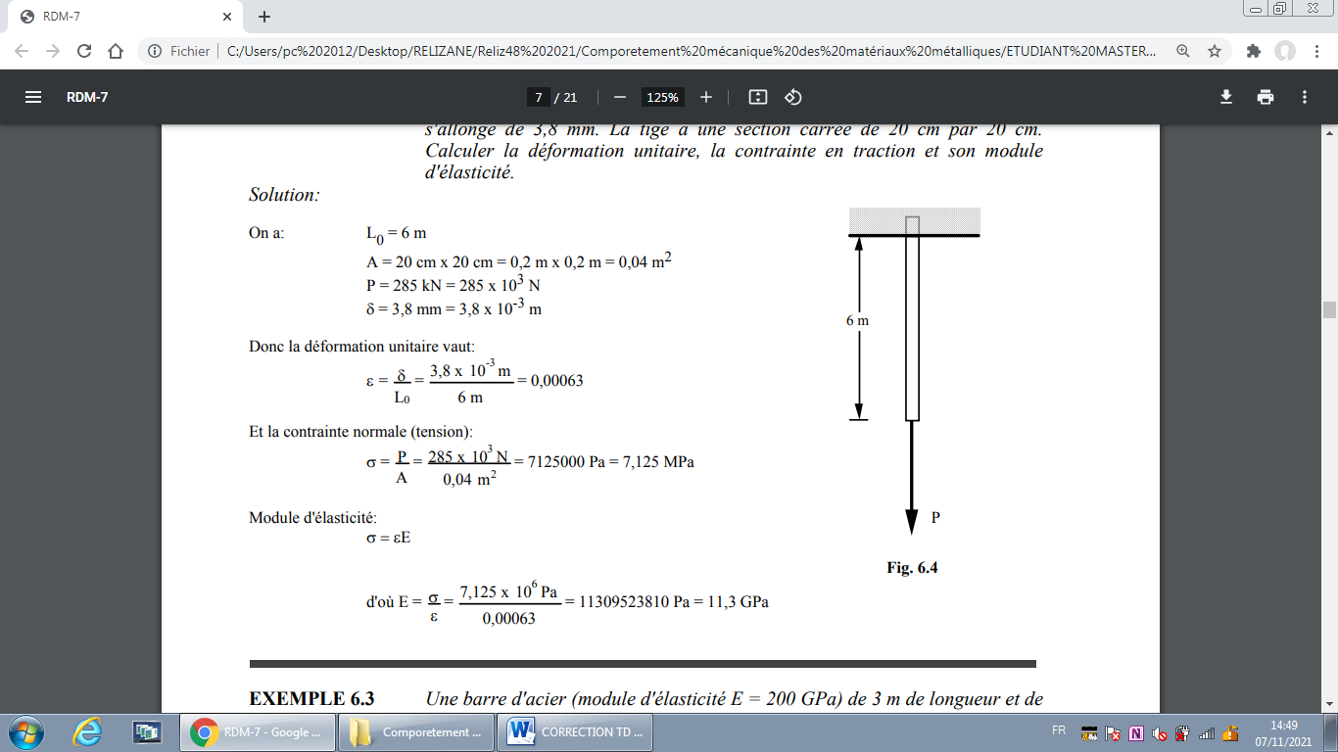

**Exercice N°3 :**

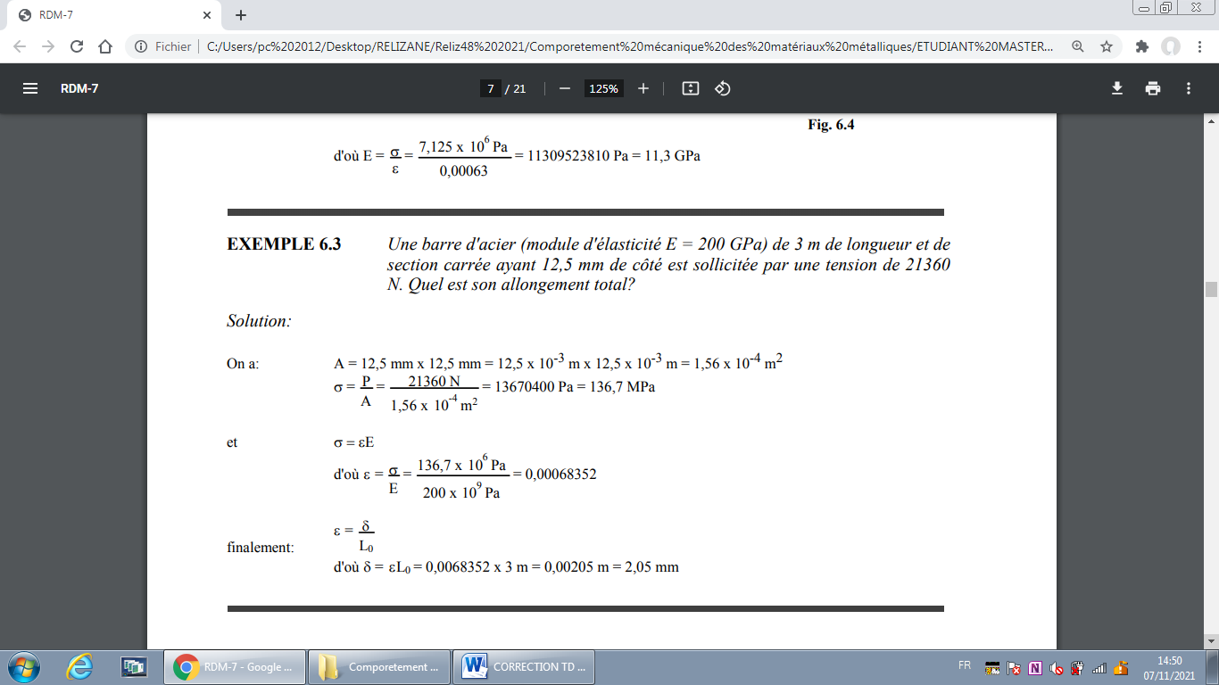

**Exercice N°4 :**

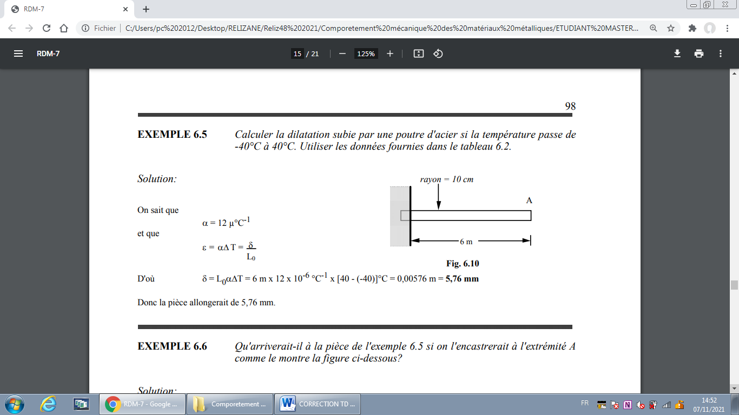

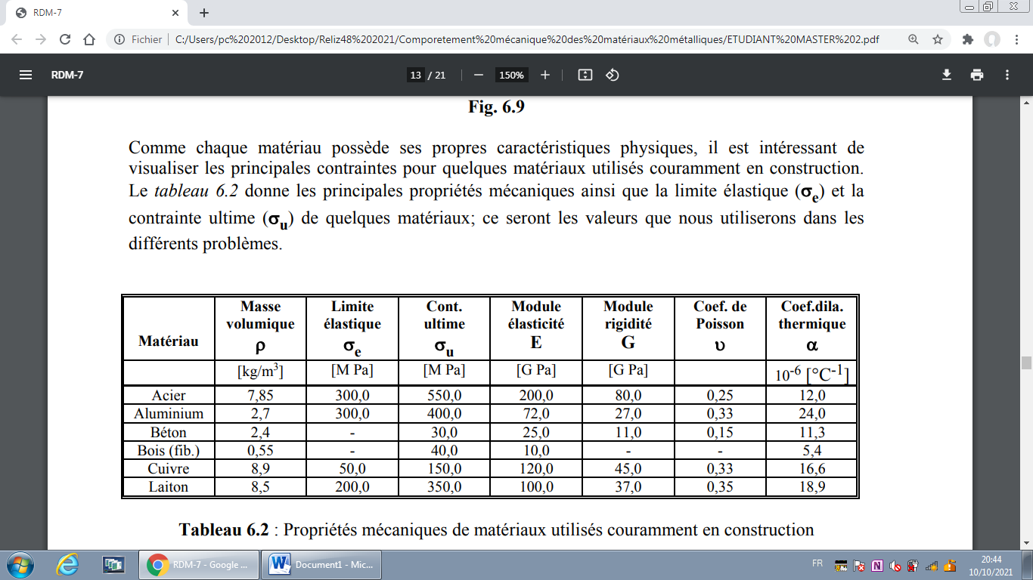

**Exercice N°5 :**

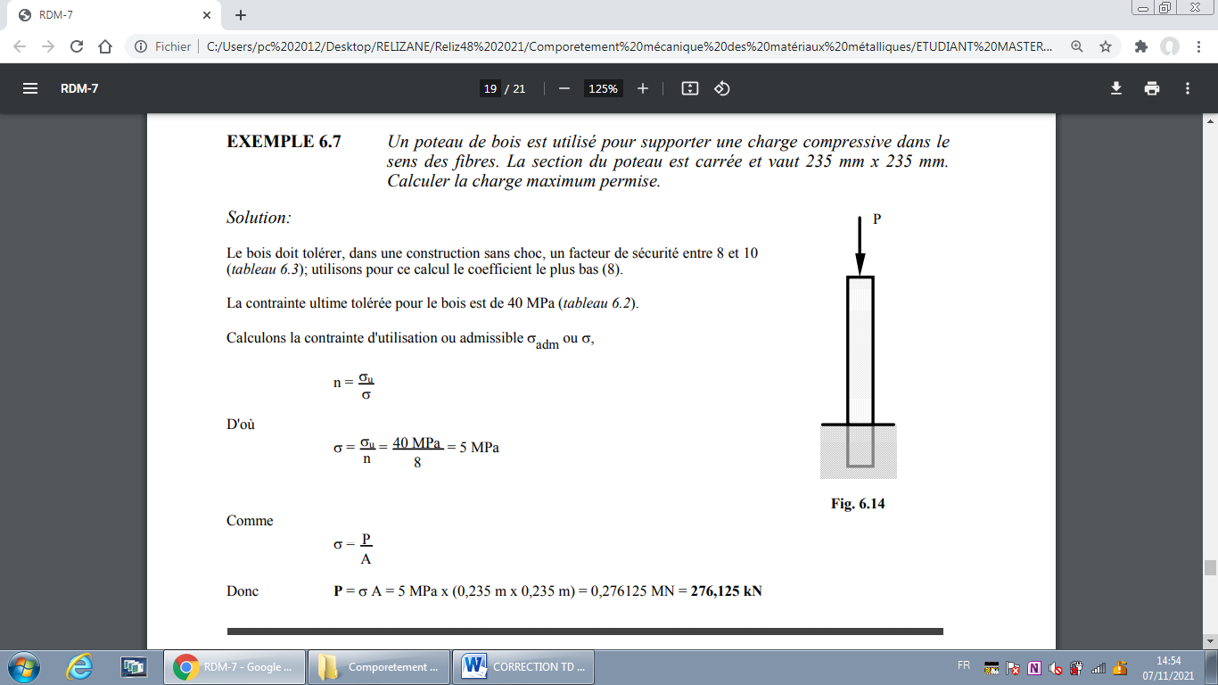

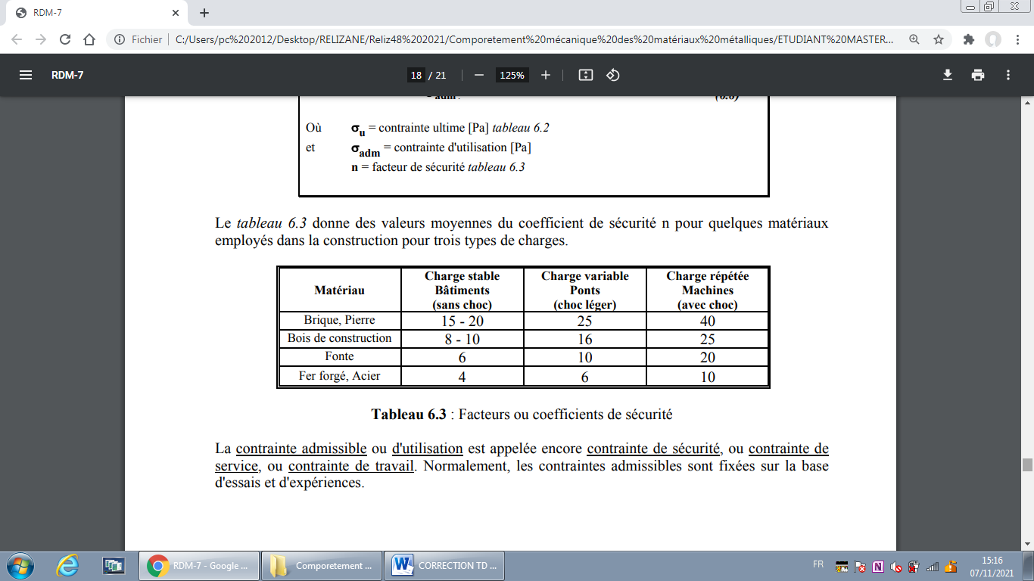

**Exercice N°6 :**

